АДМИНИСТРАЦИЯ ОКТЯБРЬСКОГО СЕЛЬСКОГО ПОСЕЛЕНИЯ
ПАНИНСКОГО МУНИЦИПАЛЬНОГО РАЙОНА
ВОРОНЕЖСКОЙ ОБЛАСТИ

ПОСТАНОВЛЕНИЕ

26 марта 2024 года №22
п. Октябрьский

О внесении изменений в постановление
администрации Октябрьского
сельского поселения Панинского
муниципального района Воронежской области
от 29.09.2022 №90 «Об утверждении схем размещения
нестационарных торговых объектов
на территории Октябрьского сельского
поселения Панинского муниципального
района Воронежской области»

В целях приведения правовых актов администрации Октябрьского сельского поселения Панинского муниципального района Воронежской области, администрация Октябрьского сельского поселения Панинского муниципального района Воронежской области
п о с т а н о в л я ю :
1. Внести в постановление администрации Октябрьского сельского поселения Панинского муниципального района Воронежской области от 29.09.2022 №90 «Об утверждении схем размещения нестационарных торговых объектов на территории Октябрьского сельского поселения Панинского муниципального района Воронежской области» следующие изменения:
1.1 Приложение №1 к постановлению администрации Октябрьского сельского поселения Панинского муниципального района Воронежской области от 26.03.2024 №22 «О внесении изменений в постановление администрации Октябрьского сельского поселения Панинского муниципального района Воронежской области от 29.09.2022 №90 «Об утверждении схем размещения нестационарных торговых объектов на территории Октябрьского сельского поселения Панинского муниципального района Воронежской области» изложить в новой редакции.

2. Приложение №2 дополнить картой-схемой размещения нестационарных торговых объектов п. Партизан, расположенных на территории Октябрьского сельского поселения Панинского муниципального района Воронежской области на земельных участках, находящихся в муниципальной (государственной) собственности сроком на 5 лет.

3. Опубликовать настоящее постановление в официальном периодическом печатном издании Октябрьского сельского поселения Панинского муниципального района Воронежской области «Октябрьский муниципальный вестник» и разместить на официальном сайте администрации Октябрьского сельского поселения Панинского муниципального района Воронежской области в информационно-телекоммуникационной сети «Интернет».
4. Настоящее постановление вступает в силу с момента опубликования.
5. Контроль за исполнением настоящего постановления оставляю за собой.

И.о. главы
Октябрьского сельского поселения С.Б. Савинова

Приложение № 1
к постановлению администрации
Октябрьского сельского поселения
от «26» марта 2024 № 22

Схема размещения нестационарных торговых объектов на территории
Октябрьского сельского поселения Панинского муниципального района

№ п/п | Адресный ориентир | Количество нестационарных торговых объектов по одному адресному ориентиру | Тип нестационарного торгового объекта в соответствии с ГОСТ Р 51303-2013 «Торговля. Термины и определения» | Площадь нестационарного торгового объекта | Группа реализуемых товаров | Информация об использовании нестационарного торгового объекта субъектами малого и среднего предпринимательства | Период размещения нестационарного торгового объекта
1 | 2 | 3 | 4 | 5 | 6 | 7 | 8
1.На базе существующих объектов мелкой розничной торговли
1 | п. Октябрьский ул. Краснознаменная,  центральная площадь | 1 | автолавка | 10 кв.м. | Продукты питания, хозяйственные товары | МСП | круглогодично
2 | п. Октябрьский ул. 50 лет Октября | 1 | киоск | 15,73 кв.м. | Продукты питания, хозяйственные товары | МСП | круглогодично
3 | п. Тойденский ул. Транспортная, площадка у здания бывшего магазина | 1 | автолавка | 10 кв.м. | Продукты питания, хозяйственные товары | МСП | круглогодично
4 | П. Кировское ул. Центральная площадка у здания магазина | 1 | автолавка | 10 кв.м. | Продукты питания, хозяйственные товары | МСП | круглогодично
5 | с. Новохреновое ул. Совхозная около дома № 26 | 1 | автолавка | 10 кв.м. | Продукты питания, хозяйственные товары | МСП | круглогодично
6 | с. Новохреновое, ул. Школьная, около дома № 12 | 1 | автолавка | 10 кв.м. | Продукты питания, хозяйственные товары | МСП | круглогодично
7 | Панинский район,  с. Сергеевка ул. Заречная рядом с домом № 28 | 1 | автолавка | 8 кв.м. | Продукты питания, хозяйственные товары | МСП | круглогодично
8 | Панинский район,  с. Сергеевка ул. Ленина рядом с домом № 34 | 1 | автолавка | 8 кв.м. | Продукты питания, хозяйственные товары | МСП | круглогодично
9 | Панинский район, п. Тойда, ул. Железнодорожная,  рядом с домом №20 | 1 | автолавка | 8 кв.м. | Продукты питания, хозяйственные товары | МСП | круглогодично
10 | Панинский район, п. Тойда 2-я ул. Труда, рядом с домом №1 | 1 | автолавка | 8 кв.м. | Продукты питания, хозяйственные товары | МСП | круглогодично
11 | Панинский район, п. Партизан, ул. Рыбхозная, рядом с домом №6 | 1 | автолавка | 8 кв.м. | Продукты питания, хозяйственные товары | МСП | круглогодично

Карты-схемы территории Октябрьского сельского поселения, а также различных частей поселения с предусмотренными на них местами возможного размещения нестационарных торговых объектов прилагаются.
* Примечание
1. При разработке Схемы предусмотрены мероприятия по соблюдению запрета розничной торговли табачных изделий на расстоянии менее чем сто метров от границ территорий образовательных организаций, установленного Федеральным законом от 10.07.2001 №87 – ФЗ «Об ограничении курения табака».
2. При разработке Схемы предусмотрены мероприятия по соблюдению запрета розничной продажи алкогольной продукции с содержанием этилового спирта более 15 процентов объема готовой продукции во всех нестационарных торговых объектах независимо от площади торгового объекта, установленного Федеральным законом от 22.11.1995 №171-ФЗ «О государственном регулировании производства и оборота этилового спирта, алкогольной продукции.

И.о. главы
Октябрьского сельского поселения С.Б. Савинова

ЛИСТ СОГЛАСОВАНИЯ

Схемы размещения нестационарных торговых объектов
к постановлению администрации Октябрьского сельского поселения от 26.03.2024 № 22 « О внесении изменений в постановление
администрации Октябрьского сельского поселения Панинского муниципального района Воронежской области
от 29.09.2022 №90 «Об утверждении схем размещения нестационарных торговых объектов на территории Октябрьского сельского
поселения Панинского муниципального района Воронежской области»

СОГЛАСОВАНО:

И.о. главы Октябрьского сельского поселения ________________________ С.Б. Савинова

Заместитель начальник отдела по управлению
муниципальным имуществом и экономическому развитию
администрации Панинского муниципального района
Воронежской области ______________________________ О.В. Ханенко

Заместитель начальника отдела
по капитальному строительству, газификации, ЖКХ,
архитектуре и градостроительству - главный архитектор администрации
Панинского муниципального района Воронежской области ________________________ А.В. Лукин

Приложение № 2
к постановлению
администрации Октябрьского
сельского поселения Панинского
муниципального района
от 26.03.2024 № 22

СХЕМА
размещения нестационарного торгового объекта в п. Октябрьский
Панинского муниципального района Воронежской области

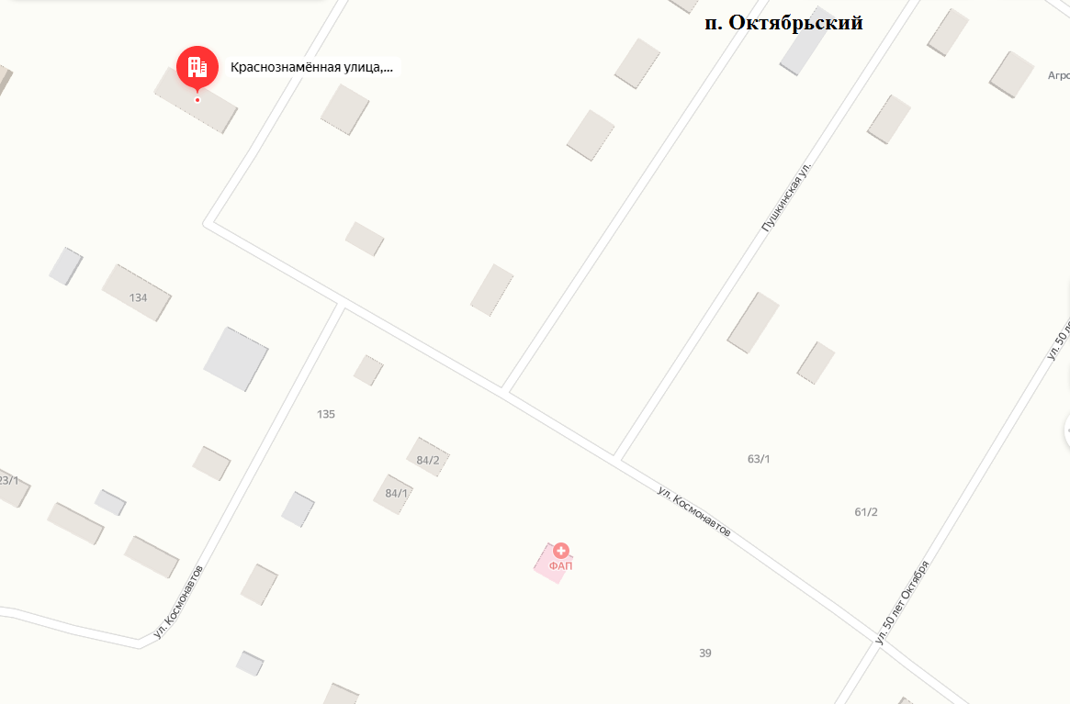

П. Октябрьский ул. Краснознаменная центральная площадь

П. Октябрьский ул. 50 лет Октября

Приложение № 3
к постановлению
администрации Октябрьского
сельского поселения Панинского
муниципального района
от 26.03.2024 № 22

СХЕМА
размещения нестационарного торгового объекта в п. Тойденский
Панинского муниципального района Воронежской области

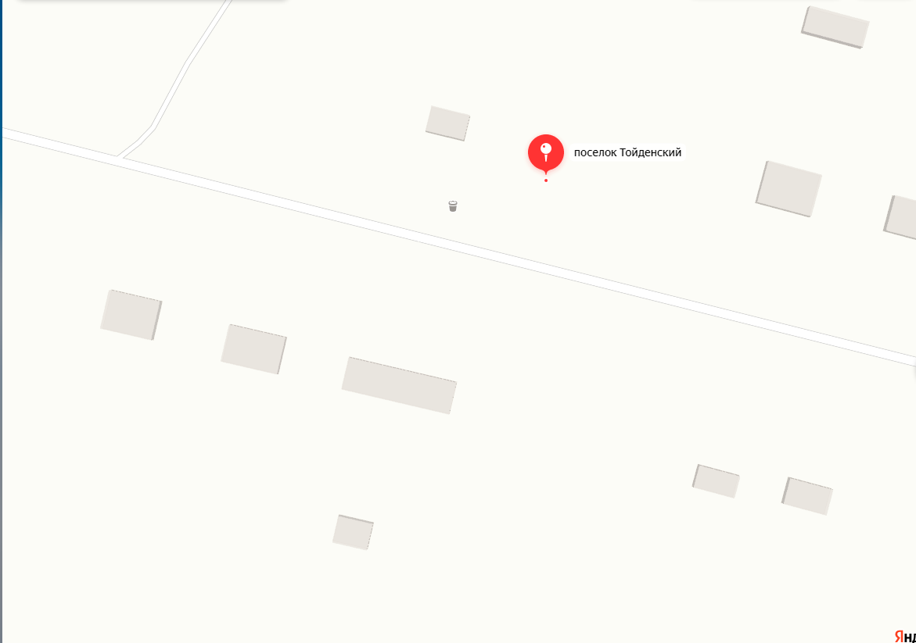

п. Тойденский, ул. Транспортная площадка у здания бывшего магазина

Приложение № 4
к постановлению
администрации Октябрьского
сельского поселения Панинского
муниципального района
от 26.03.2024 № 22

СХЕМА
размещения нестационарного торгового объекта в п. Кировское
Панинского муниципального района Воронежской области

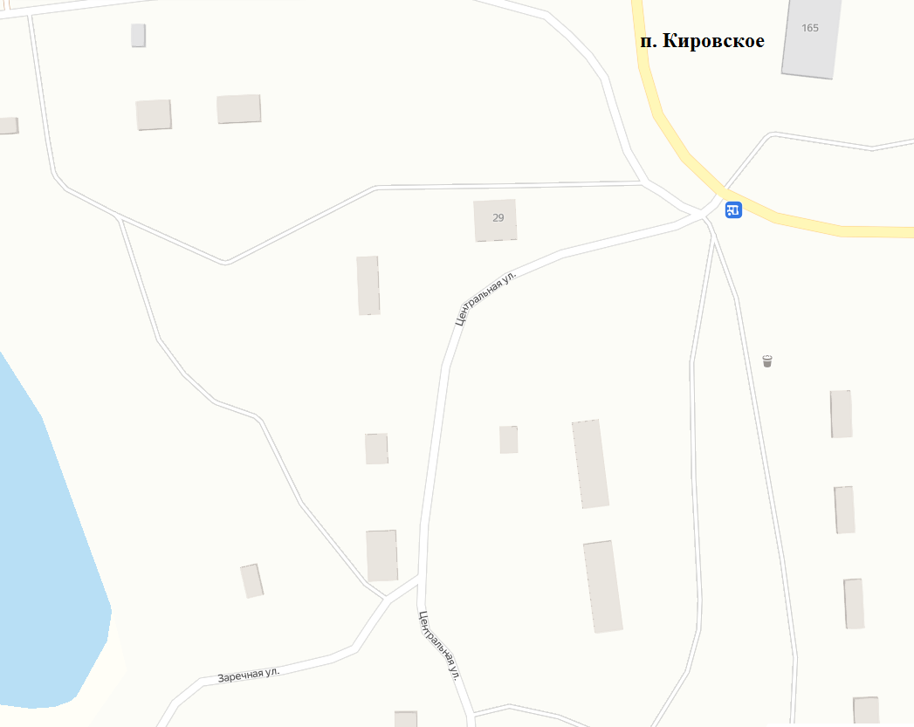

п. Кировский ул. Центральная,26 площадка у магазина

Приложение № 5
к постановлению
администрации Октябрьского
сельского поселения Панинского
муниципального района
от 26.03.2024 № 22

СХЕМА
размещения нестационарного торгового объекта в с. Новохреновое
Панинского муниципального района Воронежской области

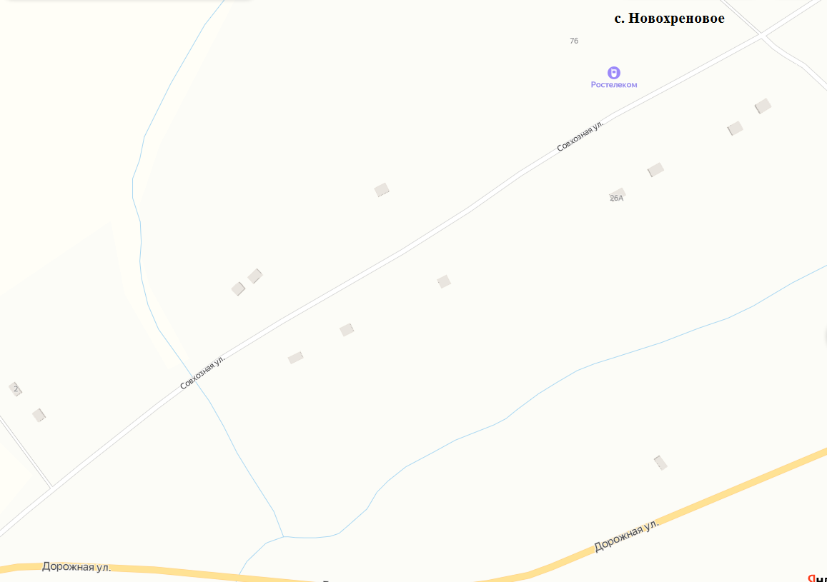

С. Новохреновое ул. Совхозная около дома №26

Приложение №6
к постановлению
администрации Октябрьского
сельского поселения Панинского
муниципального района
от 26.03.2024 № 22

СХЕМА
размещения нестационарного торгового объекта в с. Новохреновое
Панинского муниципального района Воронежской области

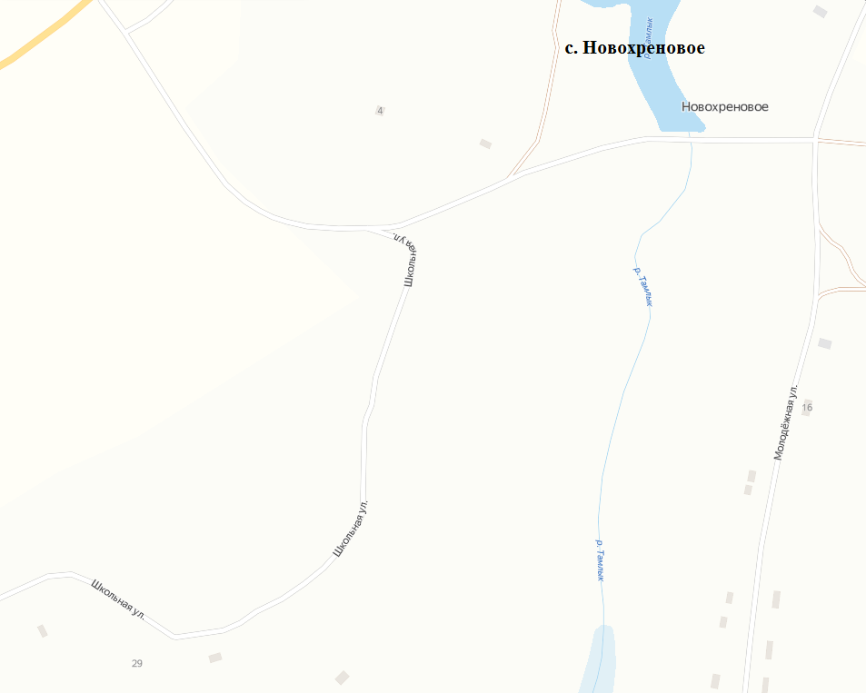
С. Новохреновое ул. Школьная у дома №12

Приложение № 7
к постановлению
администрации Октябрьского
сельского поселения Панинского
муниципального района
от 26.03.2024 №22
СХЕМА
размещения нестационарного торгового объекта в п. Тойда 2-я
Панинского муниципального района Воронежской области

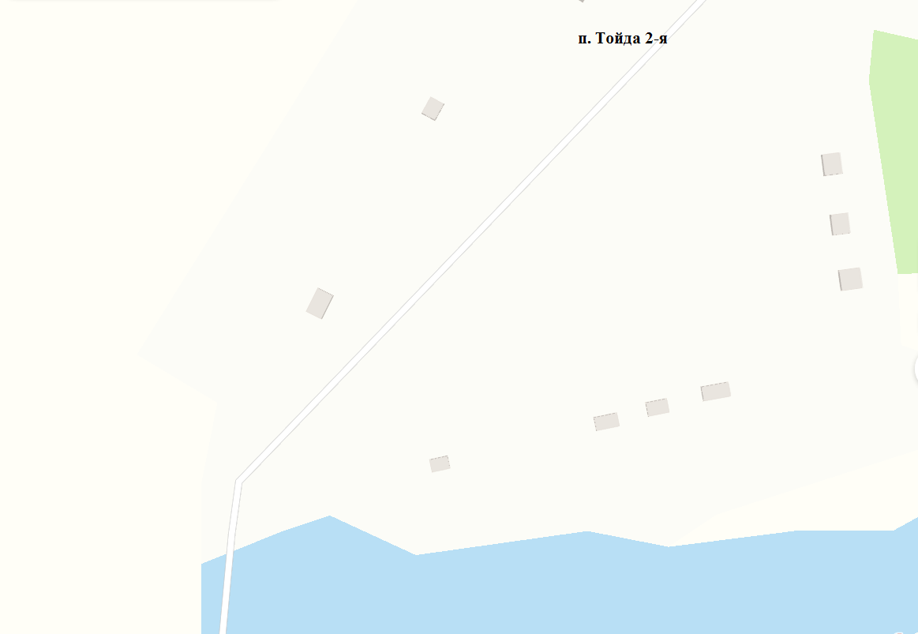

 п. Тойда 2-я, ул. Труда возле дома №1

Приложение №8
к постановлению
администрации Октябрьского
сельского поселения Панинского
муниципального района
от 26.03.2024 № 22

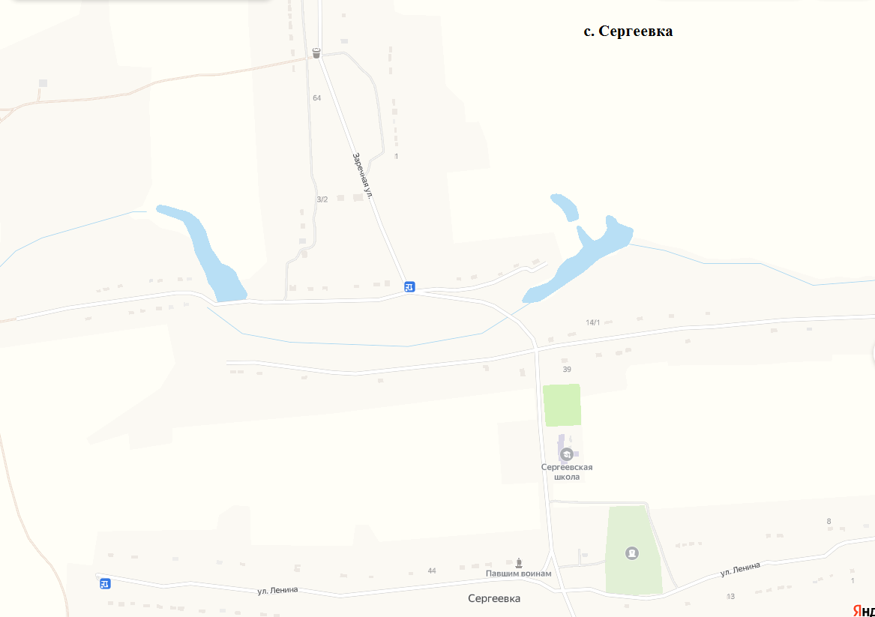

 с. Сергеевка ул. Заречная возле дома №28

 с. Сергеевка ул. Ленина возле дома №34

Приложение № 9
к постановлению
администрации Октябрьского
сельского поселения Панинского
муниципального района
от 26.03.2024 № 22

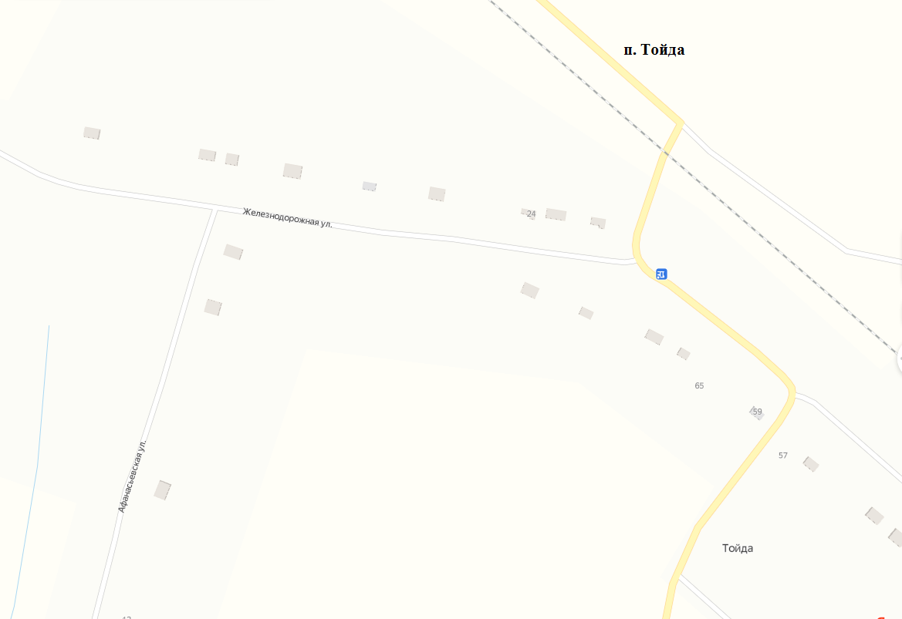

 п. Тойда ул. Железнодорожная возле дома №20

Приложение № 10
к постановлению
администрации Октябрьского
сельского поселения Панинского
муниципального района
от 26.03.2024 № 22

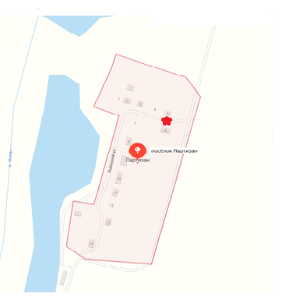

п. Партизан ул. Рыбхозная возле дома №6

